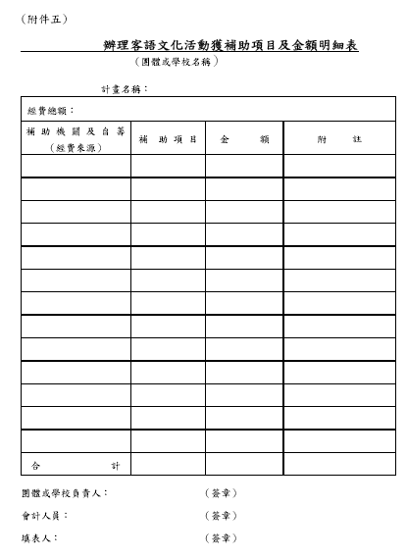

(附件五)
辦理客語文化活動獲補助項目及金額明細表
（團體或學校名稱）
計畫名稱：
經費總額：
補助機關及自籌
（經費來源）
補助項目金額附註
合計
團體或學校負責人： （簽章）
會計人員： （簽章）
填表人： （簽章）

